**ЛАБОРАТОРНАЯ РАБОТА № 2**

**Исследование возможностей программирования на стороне**

**клиента. Основы языка JavaScript**

**Вариант 11**

**Цель работы**

Исследовать особенности написания программ для приложений на стороне клиента. Изучить основы языка JavaScript и объектной модели браузера. Приобрести практические навыки проверки HTML-форм с использованием JavaScript.

**Ход работы**

1. Был создан файл с кодом на JavaScript, в котором была функция, которая отслеживает наличие целых чисел в текстовом поле.
2. Демонстрация выполнения при отсутствии чисел при вводе в поле «Группа».

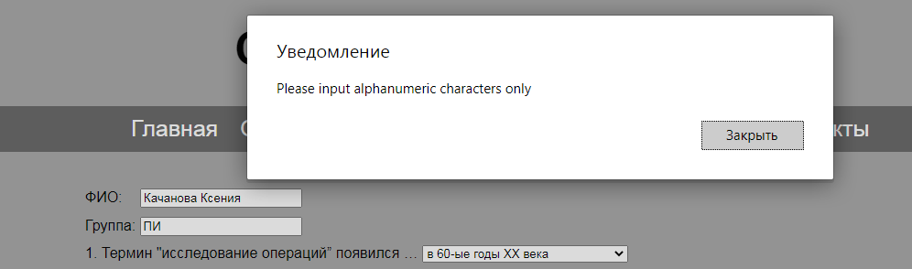

Рисунок 1 – Отсутствие чисел в поле

3. Демонстрация выполнения при наличии чисел при вводе в поле «Группа».

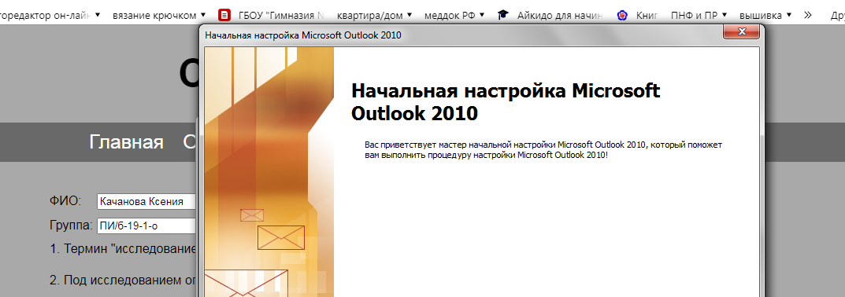

Рисунок 2 –Наличие чисел в поле

**Выводы**

В данной работе была исследованы особенности написания программ для приложений на стороне клиента. Изучены основы языка JavaScript и объектной модели браузера. Также приобретены практические навыки проверки HTML-форм с использованием JavaScript.